
МИНОБРНАУКИ РОССИИ
Федеральное государственное бюджетное образовательное учреждение
высшего образования
«МИРЭА − Российский технологический университет»
РТУ МИРЭА
Институт информационных технологий (ИИТ)
Кафедра квантовых информационных технологий, практической и прикладной информатики (ККИТПиПИ)

ОТЧЕТ ПО ПРАКТИЧЕСКОЙ РАБОТЕ № 3
по дисциплине «Информационный менеджмент»

Студент группы | ИНБО-12-23, Полиэктов Максим Александрович | (подпись)
Преподаватель | Пяткин В.В. | (подпись)

Москва 2026 г.

ПРАКТИЧЕСКАЯ РАБОТА № 3

Проблемы и план автоматизации
Тема проекта: Проектирование информационной системы сопровождения продаж корпоративным клиентам на примере компании ПАО «ВЫМПЕЛ-КОММУНИКАЦИИ»

1 Цель работы и индивидуальное задание
Цель работы — сформулировать проблему, измеримую цель, ограничения и структуру работ проекта.
Индивидуальное задание: на основе информационной модели выявить проблемы и последствия, разработать иерархическую структуру работ и назначить исполнителей.

2 Границы и исходные данные
Исследуется пилотный контур сопровождения корпоративных продаж на 50 пользователей. Организационная схема, характеристики процесса, объёмы операций, проблемы и целевые показатели ниже являются предпосылками учебного проекта, а не результатами внутреннего аудита ПАО «ВымпелКом». Открытые сведения о компании сопровождаются ссылками на источники.

3 Проблемная ситуация
В учебной модели информация о корпоративной продаже распределена между перепиской, таблицами и специализированными приложениями. Менеджер вручную сопоставляет клиента, действующее предложение и договор; результат передачи в подключение не всегда связан с исходной задачей. Это увеличивает время сопровождения и затрудняет контроль обязательств.

Таблица 1 – Проблемная ситуация
Код | Проблема модели | Причина | Последствие | Способ подтверждения
PR1 | Повторный ввод реквизитов | Раздельные формы и идентификаторы | Ошибки и дополнительные операции | Сравнение полей в выборке сделок
PR2 | Неясна действующая версия предложения | Пересылка вложений без реестра версий | Согласование устаревшей цены | Сопоставление предложения и решения
PR3 | Задержки согласований | Нет общей очереди и замещения | Увеличение цикла сделки | Временные метки задач
PR4 | Нет единого статуса подключения | Отдельные интерфейсы исполнения | Повторные запросы и неясные сроки | Сверка событий заказа
PR5 | Неполная передача в обслуживание | Не определён обязательный состав пакета | Повторный сбор документов | Доля возвратов пакетов
PR6 | Отчёты собираются вручную | Разные определения показателей | Затраты времени и расхождение итогов | Хронометраж и сверка выборок

4 Цель и показатели достижения
Цель проекта — спроектировать пилотную ИС, которая обеспечивает прослеживаемость корпоративной продажи и снижает расчётную активную трудоёмкость её сопровождения со 110 до 65 минут на заявку при сохранении контроля условий и ответственности.
Таблица 2 – Цель и показатели достижения
Показатель | Исходная модель | Цель пилота | Приёмочная проверка
Активная трудоёмкость заявки | 110 мин. | Не более 65 мин. | Хронометраж не менее 100 сопоставимых заявок
Подготовка отчётности | 80 ч/мес. | Не более 20 ч/мес. | Наблюдение полного отчётного цикла
Доля просроченных согласований | 18% | Не более 8% | Журнал задач; одинаковое правило расчёта
Возврат пакетов передачи | 15% | Не более 5% | Реестр принятых и возвращённых пакетов
Доля дублей новых карточек | 6% | Не более 2% | Проверка записей по утверждённым правилам
Прослеживаемость заказа | Частичная | 100% заказов связаны со сделкой | Проверка обязательного внешнего ID
Первые две строки используются в экономическом расчёте. Улучшение просрочек, дублей и возвратов является дополнительным результатом; отдельная денежная выгода за него не начисляется, чтобы избежать двойного счёта.

5 Задачи и ограничения проекта
Задачи: формализовать данные и этапы; реализовать карточки клиента и сделки; обеспечить версии предложений; автоматизировать согласования; связать договор и заказ; получать статусы исполнения; сформировать пакет передачи и отчётность; обеспечить права, аудит и восстановление; провести пилотную проверку.
Таблица 3 – Задачи и ограничения проекта
Ограничение | Принятое значение и влияние
Срок | 125 рабочих дней по сетевому плану, включая стабилизацию
Бюджет | Не более 5,5 млн руб. единовременных затрат с резервом
Пользователи | 50 именных учётных записей, 30 одновременно активных
Предметная область | Сопровождение продажи до передачи на обслуживание
Интеграции | Утверждённые интерфейсы; до доступа к ним используются тестовые адаптеры
Данные | Открытые сведения и обезличенные учебные записи
Команда | До двух аналитиков и двух серверных разработчиков; остальные роли по одному специалисту частичной загрузки
Инфраструктура | Утверждённый корпоративный контур, раздельные тестовая и рабочая среды
В границы не входят расчёт тарификации, управление телекоммуникационной сетью и замена всех корпоративных систем. Подписание и исполнение услуг выполняются профильными системами. Исключение этих функций ограничивает риск и позволяет оценивать небольшой пилот отдельно от всей ИТ-инфраструктуры оператора.

6 Иерархическая структура работ
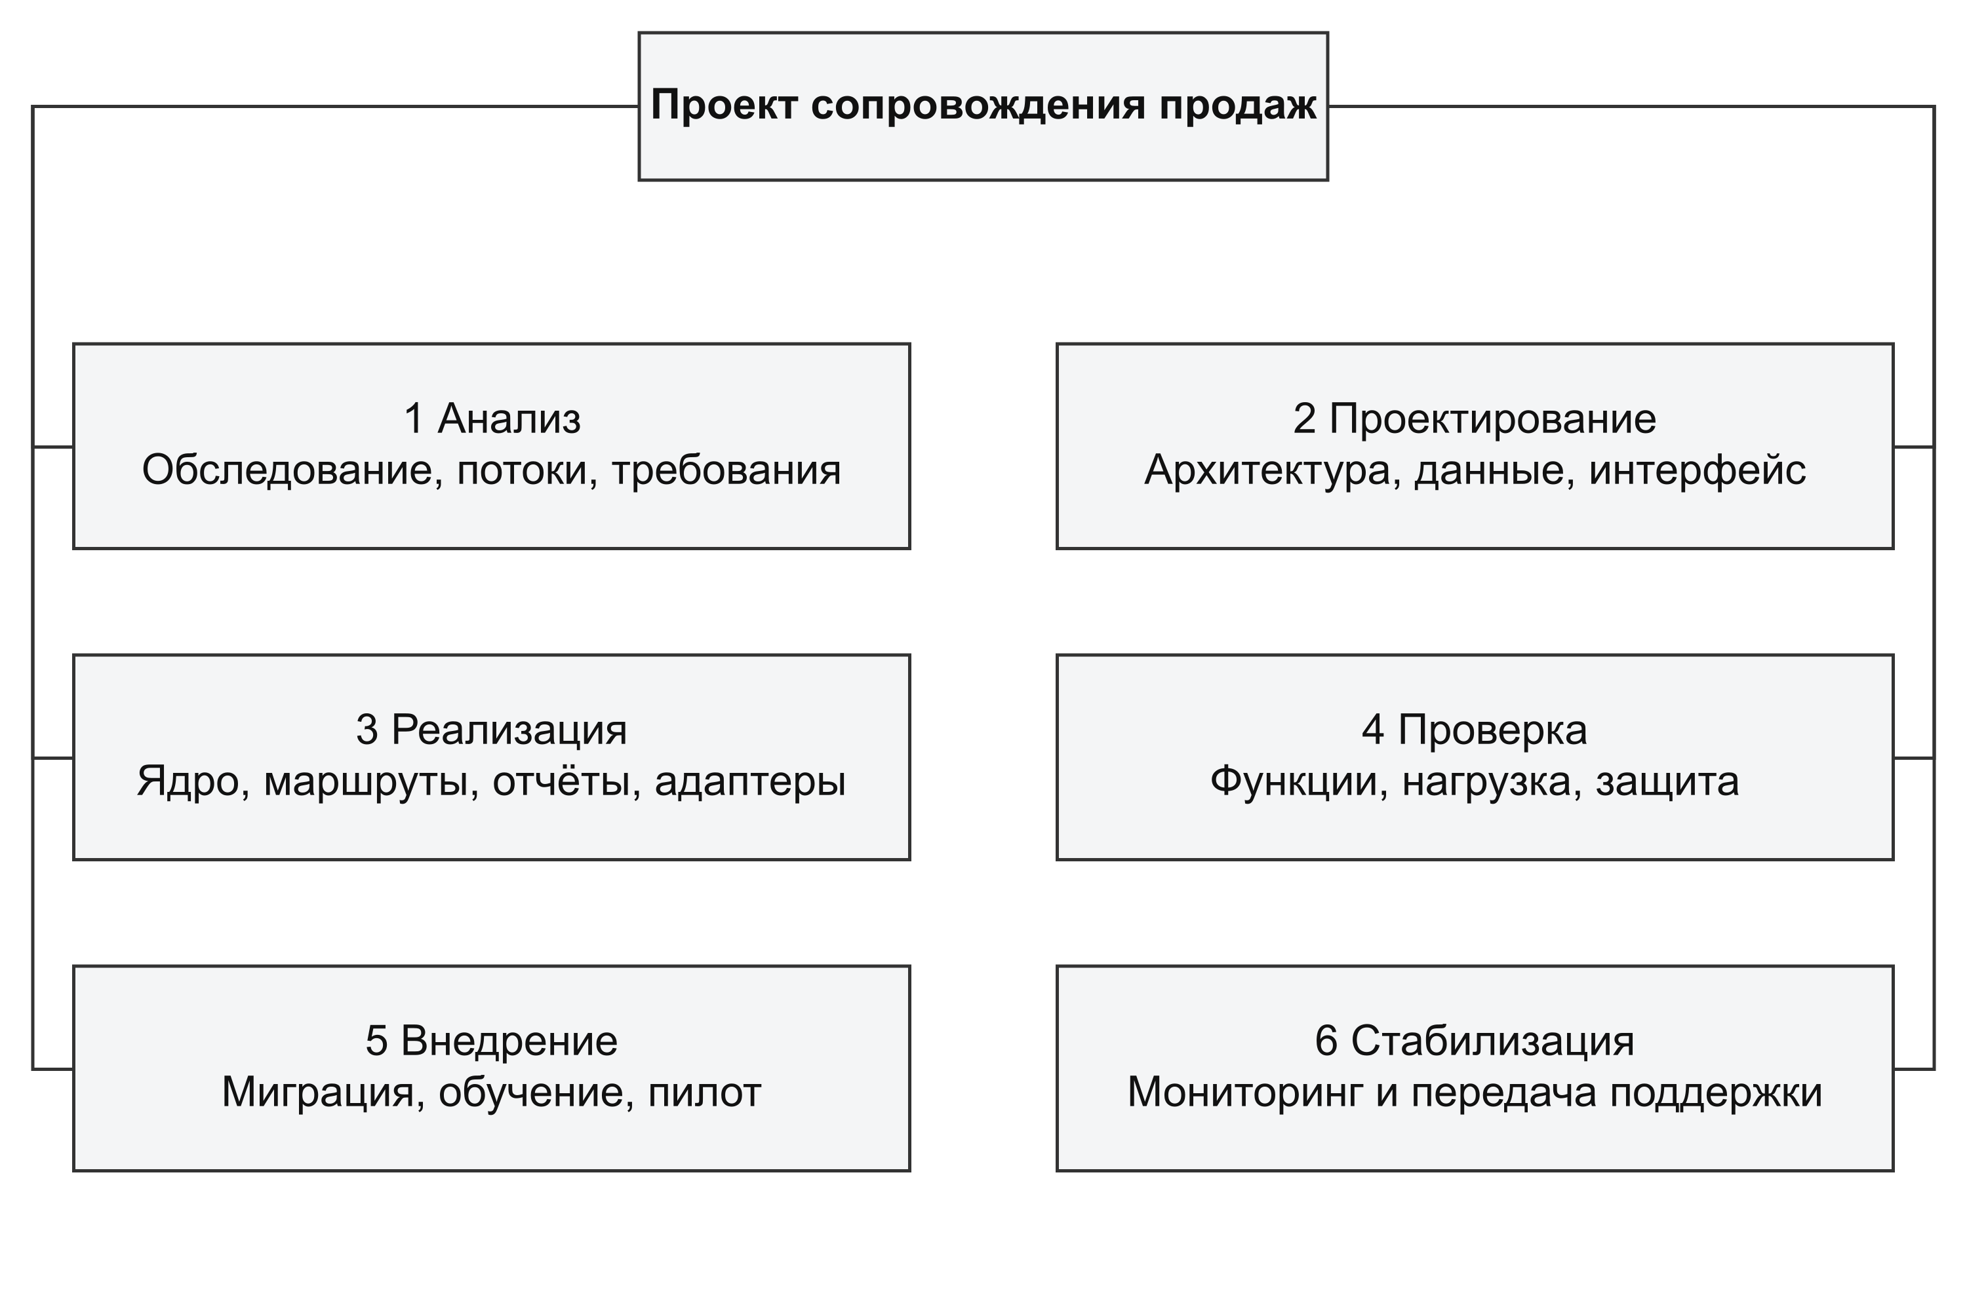
Рисунок 1 – Иерархическая структура результатов проекта
Таблица 4 – Иерархическая структура работ
Пакет | Состав результата | Ответственный | Критерий завершения
1 Анализ | Обследование, потоки, требования, модели | Аналитик | Согласованы границы и критерии приёмки
2 Проектирование | Архитектура, данные, интерфейс, защита | Архитектор | Проверены связи и сценарии ошибок
3 Реализация | Ядро, интерфейс, согласования, отчёты, адаптеры | Ведущий разработчик | Готовы функции и интеграционные контракты
4 Проверка | Функциональные, нагрузочные и защитные испытания | Инженер по тестированию | Нет блокирующих дефектов, достигнуты пороги
5 Внедрение | Миграция, обучение, пилот и приёмка | Руководитель проекта | Подписан протокол пилотной приёмки
6 Стабилизация | Мониторинг, исправления, передача эксплуатации | Инженер DevOps | Исполнены критерии передачи поддержки
Декомпозиция пакетов в конкретные работы T01–T18 выполнена в работе 11. Одна работа имеет один проверяемый результат; руководитель проекта управляет зависимостями, а владелец процесса принимает бизнес-результат. Назначение роли не означает непрерывную полную занятость специалиста.

7 Риски и управление изменениями
Таблица 5 – Риски и управление изменениями
Риск | Вероятность и влияние | Предупреждение | Действие при реализации
Нет доступа к интеграционному интерфейсу | Средняя / высокое | Контракты и тестовые данные на стадии проектирования | Ограниченный пилот с явно выделенными ручными операциями
Низкое качество исходных данных | Высокая / среднее | Профилирование и правила сопоставления | Карантин ошибок и согласованная ручная очистка
Расширение объёма функций | Средняя / высокое | Зафиксированный состав пилота | Оценка запроса и перенос некритичных функций
Сопротивление пользователей | Средняя / среднее | Прототип и обучение на сценариях | Корректировка интерфейса и наставничество
Любое изменение границ, срока или бюджета регистрируется с причиной, оценкой трудоёмкости и решением владельца процесса. Денежный резерв покрывает неопределённость затрат, но не заменяет календарный резерв и не разрешает изменение объёма без решения.

8 Выводы
Определены шесть групп проблем и связанные с ними измеримые показатели. Цель и ограничения согласованы с масштабом пилота. ИСР задаёт результаты и ответственность; календарная оценка и стоимость уточняются в работах 11 и 12 на едином наборе задач.

СПИСОК ИСПОЛЬЗОВАННЫХ ИСТОЧНИКОВ
[1] Методические указания по дисциплине «Информационный менеджмент» и материалы практических занятий 1–16. Учебные материалы.

